SCHEDA DI ISCRIZIONE

I top performer del lavoro 2022.
Approfondimenti operativi per eccellere

L’iscrizione si intende perfezionata al momento del ricevimento da parte della Skills Consulting Srl della presente scheda di iscrizione da inviare via mail all’indirizzo info@skills.it integralmente compilata e sottoscritta per accettazione. La Segreteria Organizzativa provvederà a inviare conferma dell’avvenuta iscrizione. Il numero dei posti disponibili è limitato e la priorità d’iscrizione è determinata dalla data di ricezione della scheda.

Date: 17 Maggio 2022, 24 Giugno 2022, 23 Settembre 2022

È necessario compilare tutti i campi riportati nella presente scheda e barrare la casella corrispondente alla quota di partecipazione applicata

QUOTA DI ISCRIZIONE PER PARTECIPANTE:

€ 450,00 + IVA

DATI PARTECIPANTE:

Nome e Cognome Tel. ___________ E-mail ____________________________________________________________________________________
Avvocato Dottore Commercialista Consulente del lavoro Altro:
Codice fiscale_______________________________________________________________

DATI PER LA FATTURAZIONE:

Ragione Sociale Indirizzo Cap. _____ Città Prov. Part IVA/CF

Codice SDI

MODALITA' DI PAGAMENTO:

Il pagamento deve essere effettuato contestualmente all’iscrizione tramite bonifico bancario intestato a
Skills Consulting Srl c/o Banca Monte Pruno Credito Cooperativo di Fisciano, IBAN IT12A0878476080011000111906
Importante: indicare nella causale il nome del partecipante, titolo del corso – I top performer del lavoro 2022

In alternativa sarà possibile effettuare il pagamento con 3 rate di pari importo che verranno addebitate in conto corrente mediante SSD core.
Allegare alla scheda di iscrizione il modello Autorizzazione per l’addebito in conto corrente delle disposizioni SEPA DIRECT DEBIT compilato in ogni sua parte.

bonifico bancario
addebito in conto con SSD (30/06/2022 - 30/07/2022 – 30/09/2022)

Quota di partecipazione € _ ______ + IVA €
Totale Fattura € _ _____________________________

DIRITTO DI RECESSO E MODALITÀ DI DISDETTA
Eventuale disdetta dovrà essere comunicata via mail almeno 15 giorni lavorativi antecedenti la data del corso. Nessun rimborso è previsto oltre tale termine. I nominativi dei partecipanti possono essere sostituiti in qualunque momento. L’Organizzatore si riserva il diritto di modificare, a proprio insindacabile giudizio, totalmente o parzialmente data, luogo, orario o re latori delle singole unità formative. Le eventuali variazioni saranno comunicate al partecipante via e-mail e pubblicate sul sito. Il corso partirà al raggiungimento del numero minino di 20 partecipanti.
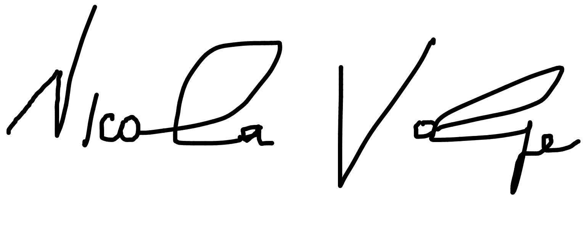
Nel caso in cui l’evento venisse annullato, per qualsivoglia motivo Skills Consulting Srl restituirà interamente le quote versa te, ovvero, su richiesta dell’iscritto, tali quote potranno essere utilizzate per la partecipazione ad altri corsi.

FIRMA Data ____/____/_________

Per info:
335/6260318 – 089/956030
info@skills.it
INFORMATIVA BREVE E CONSENSO AI SENSI DELL’ ART. 13 del Regolamento (UE) 2016/679

La presente informativa sul trattamento dei dati personali è resa, ai sensi dell’art. 13 del Regolamento (UE) 2016/679 (di seguito “Regolamento”), da Skills Consulting S.r.l., con sede in Baronissi (SA), alla Via Aldo Moro 1/P (di seguito anche “la Società”), in qualità di Titolare del trattamento.
In questa informativa Le illustreremo le finalità e le modalità con cui Skills Consulting S.r.l. raccoglie e tratta i suoi dati personali, quali categorie di dati sono oggetto di trattamento, quali sono i diritti degli interessati al trattamento e come essere esercitati.
1. Categorie di dati personali

SKILLS CONSULTING S.R.L. tratterà suoi dati personali raccolti in occasione della conclusione del contratto e nel corso del rapporto contrattuale (di seguito "Dati"). A titolo esemplificativo, il Titolare acquisirà le seguenti tipologie di dati personali:
• nome e cognome, luogo e data di nascita;
• indirizzo o sede sociale;
• contatti, quali numero di telefono e indirizzo di posta elettronica;
• coordinate bancarie (es. IBAN) o altri dati necessari per il pagamento.
Il conferimento dei dati personali indicati è necessario per consentire l’instaurazione e la gestione del rapporto contrattuale; in difetto non ci sarà possibile dare esecuzione al contratto ed erogarle il servizio richiesto.
I dati personali sopra indicati saranno trattati da Skills Consulting S.r.l. esclusivamente per le finalità e nei limiti indicati al paragrafo successivo.
2. Finalità e base giuridica del trattamento
a. Per l’esecuzione del contratto

I suoi Dati saranno trattati dal Titolare per l’instaurazione e la gestione del rapporto contrattuale. A titolo esemplificativo, i suoi Dati saranno trattati per la gestione contabile del contratto.
Per detta finalità, il Titolare tratterà tutti i dati personali indicati al punto 1. b. Per l’adempimento di obblighi di legge

I suoi Dati saranno trattati dal Titolare per l’adempimento di obblighi di legge, quali, a titolo esemplificativo, adempimenti di natura fiscale e previdenziale connessi
all’esecuzione del contratto.
Per detta finalità, il Titolare tratterà tutti i dati personali indicati al punto 1.
3. Categorie di soggetti ai quali i dati personali possono essere comunicati e finalità della comunicazione
La Società potrà comunicare alcuni suoi Dati a soggetti terzi dei quali si avvale per lo svolgimento di attività connesse alla gestione del rapporto contrattuale. In particolare, i suoi Dati potranno essere comunicati a società esterne che offrono alla Società servizi amministrativi e logistici e a consulenti esterni. Tali società tratteranno i suoi Dati in qualità di Responsabili del trattamento.
La Società, inoltre, potrà comunicare i suoi Dati, oltre che ai soggetti cui la comunicazione sia dovuta in forza di obblighi di legge, a Pubbliche Amministrazioni, agli istituti di credito con cui la Società opera a fini di pagamento, a società di assicurazione o di riassicurazione, agli istituti di credito con cui la Società opera a fini di pagamento, a istituti finanziari e/o di factoring.
L’elenco dei Responsabili del trattamento piò essere richiesto al Titolare a info@skills.it.
Non è prevista alcuna forma di diffusione dei suoi Dati a soggetti indeterminati.
4. Periodo di conservazione
I suoi Dati saranno trattati solo per il tempo necessario per le finalità sopra menzionate. Per l’adempimento di obblighi di legge, essi saranno trattati e conservati dalla
Società finché persista la necessità del trattamento per adempiere a detti obblighi di legge.

5. Diritti degli interessati
La informiamo che, in conformità alla vigente disciplina, ha i seguenti diritti:
• chiedere e ottenere informazioni in merito all’esistenza di suoi Dati presso la Società e merito ai trattamenti di dati personali posti in essere dalla Società, nonché
ottenere l’accesso agli stessi;
• chiedere ed ottenere la ricezione in un formato strutturato, di uso comune e leggibile da dispositivo automatico dei suoi Dati che siano trattati con mezzi automatizzati;
potrà richiedere, inoltre, il trasferimento dei dati ad altro titolare del trattamento;
• chiedere e ottenere la modifica e/o correzione dei suoi Dati;
• chiedere e ottenere la cancellazione – e/o la limitazione del trattamento - dei suoi Dati qualora si tratti di dati o informazioni non necessari – o non più necessari – per le
finalità che precedono, quindi decorso il periodo di conservazione indicato al paragrafo che precede.
Tali richieste potranno essere indirizzate alla Società inviando un’e-mail a info@skills.it.
La informiamo infine che ai sensi della disciplina vigente può proporre eventuali reclami riguardanti i trattamenti di suoi dati personali al Garante per la protezione dei dati
personali.

Autorizzo Skills Consulting Srl al trattamento dei miei dati personali per le finalità e con le modalità espresse nell’informativa privacy ex art. 13 e alla comunicazione dei miei dati ai soggetti specificati nel medesimo documento per gli scopi connessi e/o strumentali agli adempimenti giuridici e all’erogazione dei servizi connessi.

[ ] AUTORIZZO [ ] NON AUTORIZZO FIRMA Data / /

*Selezionando la spunta “NON AUTORIZZO” l’interessato non manifesta l’interesse al conferimento dei propri dati per la finalità specifica.

